

АДМИНИСТРАЦИЯ

**ПЕРЕЛЮБСКОГО МУНИЦИПАЛЬНОГО ОБРАЗОВАНИЯ**

# ПЕРЕЛЮБСКОГО МУНИЦИПАЛЬНОГО РАЙОНА

# САРАТОВСКОЙ ОБЛАСТИ

Постановление

от 18.04.2018 г. № 44 с. Перелюб

**Об утверждении плана - схемы прогона**

**сельскохозяйственных животных из ЛПХ**

**к месту выпаса на территории Перелюбского**

**муниципального образования Перелюбского**

**муниципального района Саратовской области**

В соответствии с Федеральным Законом от 06 октября 2003 года   
№ 131 – ФЗ «Об общих принципах организации местного самоуправления в Российской Федерации», на основании Закона Российской Федерации от   
13 июля 2015 года № 243 ФЗ «О внесении изменений в Закон РФ   
«О ветеринарии» и отдельные законодательные акты Российской Федерации»,   
ст. 13 «Содержание, кормление и водопой животных, их перевозка или перегон» руководствуясь Уставом Перелюбского муниципального образования, **ПОСТАНОВЛЯЮ:**

1. Утвердить план – схемы прогона сельскохозяйственных животных из ЛПХ к месту выпаса на территории Перелюбского МО и определить земельные участки для пастьбы сельскохозяйственных животных из ЛПХ на основании Постановления администрации Перелюбского района Саратовской области №188 от 22.06.1994 г., согласно приложения № 1

2. Настоящее постановление вступает в силу с момента его официального опубликования.

3. Контроль за исполнением настоящего постановления оставляю за собой.

И.о. главы Перелюбского МО Н.Г. Савельев

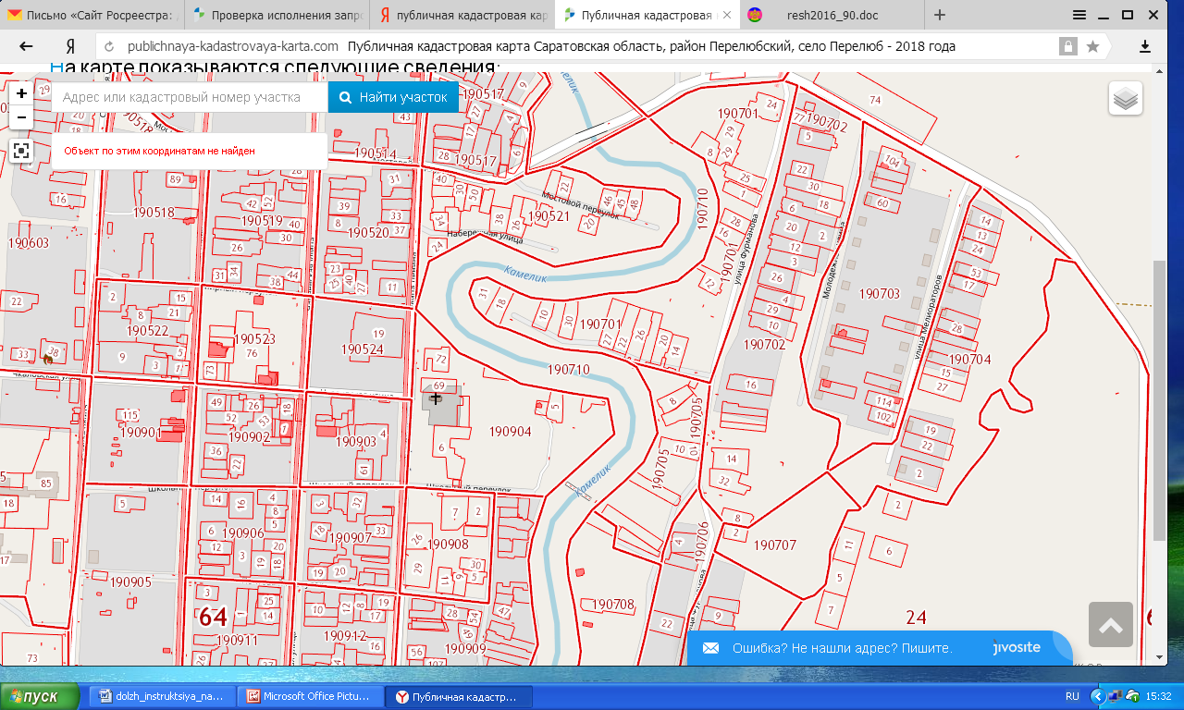

**Условные обозначения:**

- пути движения сельскохозяйственных животных из ЛПХ к месту выпаса

- место выпаса сельскохозяйственных животных из ЛПХ

|  |  |  |
| --- | --- | --- |
| №  п/п | Наименование улиц | Время  прогона скота |
| 1. | ул. Фурманова | Ежедневно  с 6.30 до 11.00  с 15.00 до 20.00 |
| 2. | ул. Мелиораторов |
| 3. | ул. Молодежная |